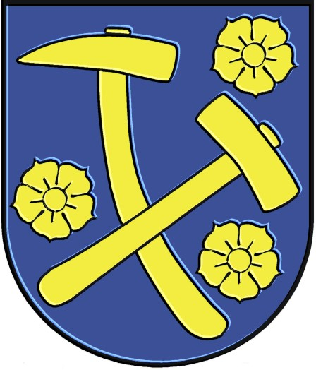
M E S T O R O Ž Ň A V A

 | Pre riadne zasadnutie
 | Mestského zastupiteľstva
 | v Rožňave dňa 15. 12. 2009
 | K bodu rokovania číslo:
Názov správy:
Správa o exekúcii vedenej proti Spolku priateľov futbalového klubu

Predkladá: | Návrh na uznesenie:  Mestské zastupiteľstvo  v Rožňave  b e r i e n a v e d o m i e  Správu o exekúcii vedenej proti Spolku  priateľov futbalového klubu
Ing. Ján Štefan
prednosta MsÚ

Prerokované:
V Mestskej rade
dňa 7. 12. 2009
Vypracoval :
Mgr. Juraj Halyák

Materiál obsahuje:
Dôvodovú správu

Správa o exekúcii vedenej proti Spolku priateľov futbalového klubu

Dňa 29. 10. 2009 začal súdny exekútor exekúciu prikázaním pohľadávky z účtu v banke proti Spolku priateľov futbalového klubu so sídlom Štítnicka 63, Rožňava. Oprávneným je Správa záväzkov a pohľadávok, Tatranská 2, Košice, ktorá prevzala pohľadávky po príspevkovej organizácii Nemocnica s poliklinikou sv. Barbory, Rožňava.

Vymáhaný nárok pozostáva z týchto častí:
- istina 658,50 €
- úroky z omeškania (k 29. 10. 2009) 710,56 €
- trovy súdneho konania 32,86 €
- trovy za poverenie exekútora 16,50 €
- predbežné trovy exekúcie (v príp. ich včasnej úhrady) 188,73 €
––––––––––––––––––––––––––––––––
Spolu 1 607,15 € (48 417,- Sk)

Podľa dostupných informácií pohľadávka vznikla na základe nezaplatenia úhrady za pranie futbalových dresov v NsP Sv. Barbory v Rožňave.
Exekučným titulom je platobný rozkaz Okresného súdu v Rožňave zo dňa 16. 12. 2004, ktorý nadobudol právoplatnosť a vykonateľnosť dňa 3. 3. 2005.

Mestská rada na svojom riadnom zasadnutí dňa 7. 12. 2009 zobrala predloženú správu na vedomie a konštatovala, že uspokojiť pohľadávku oprávneného, príslušenstvo a trovy exekúcie z rozpočtu mesta nie je možné. Zároveň požaduje získať odpoveď na otázku, prečo dlh vznikol, od tých štatutárnych zástupcov spolku, ktorí v danom období v spolku pôsobili.

Z „Upovedomenia o začatí exekúcie“ vyplýva, že spolok sa prvýkrát preukázateľne dostal do omeškania s úhradou dňa 15. 9. 2003, pretože od tohto dňa oprávnený požaduje zaplatiť úrok z omeškania. V tomto období (až do roku 2005) bol štatutárnym zástupcom spolku Ivan Čillík.

Ivan Čillík o dlhu nevie vôbec nič, tvrdí, že za jeho pôsobenia sa dresy do Nsp. Sv. Barbory prať nedávali.

Podrobnejšími údajmi (faktúrami spolku a pod.) Mestský úrad nedisponuje.

